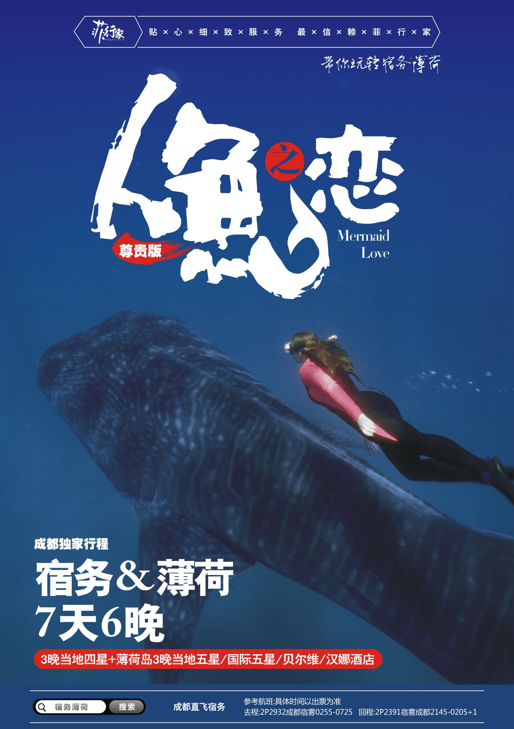

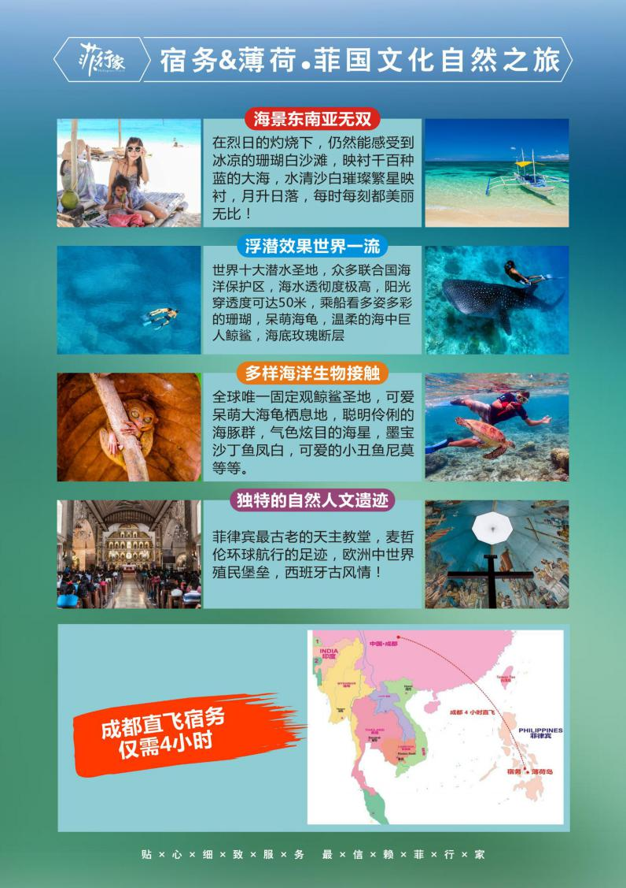

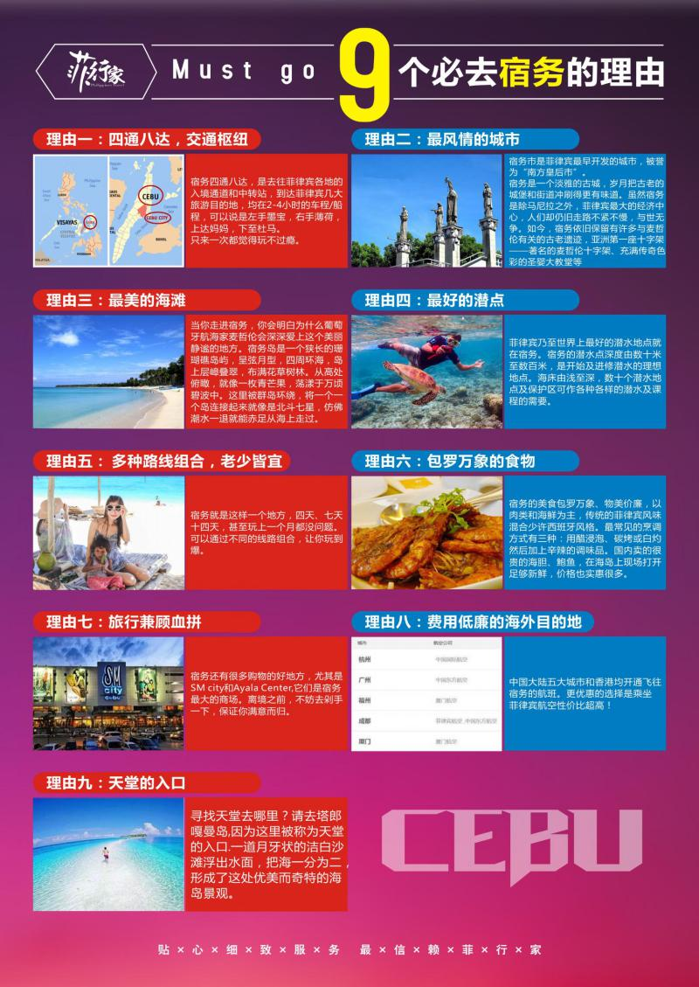

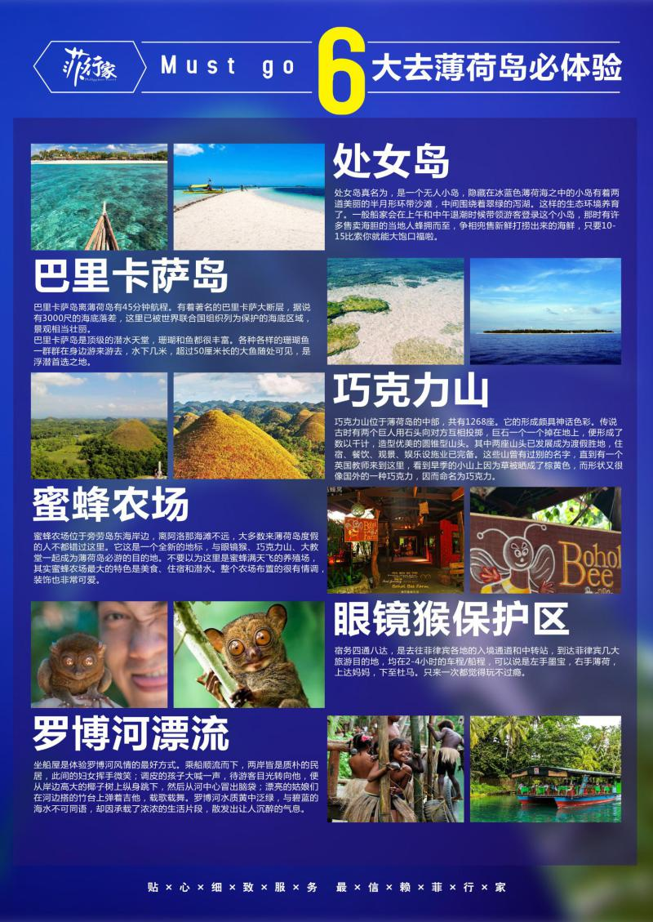


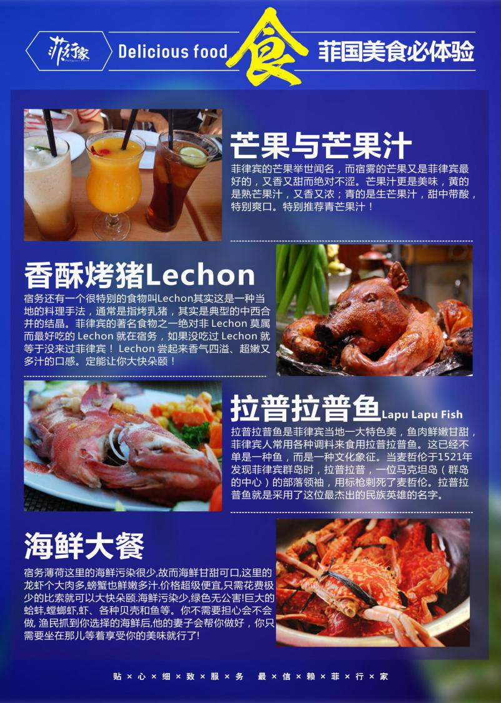

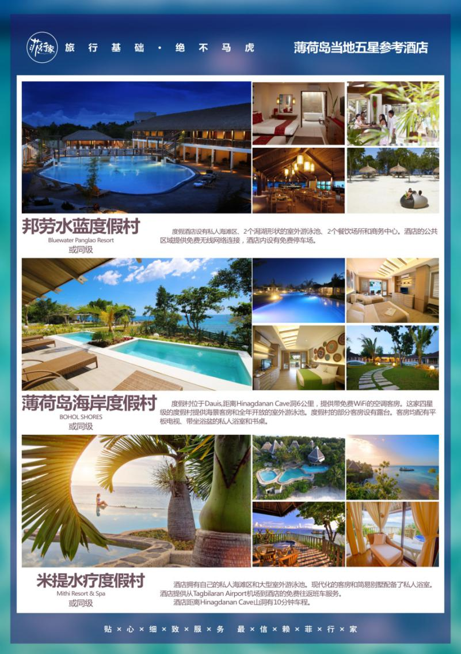

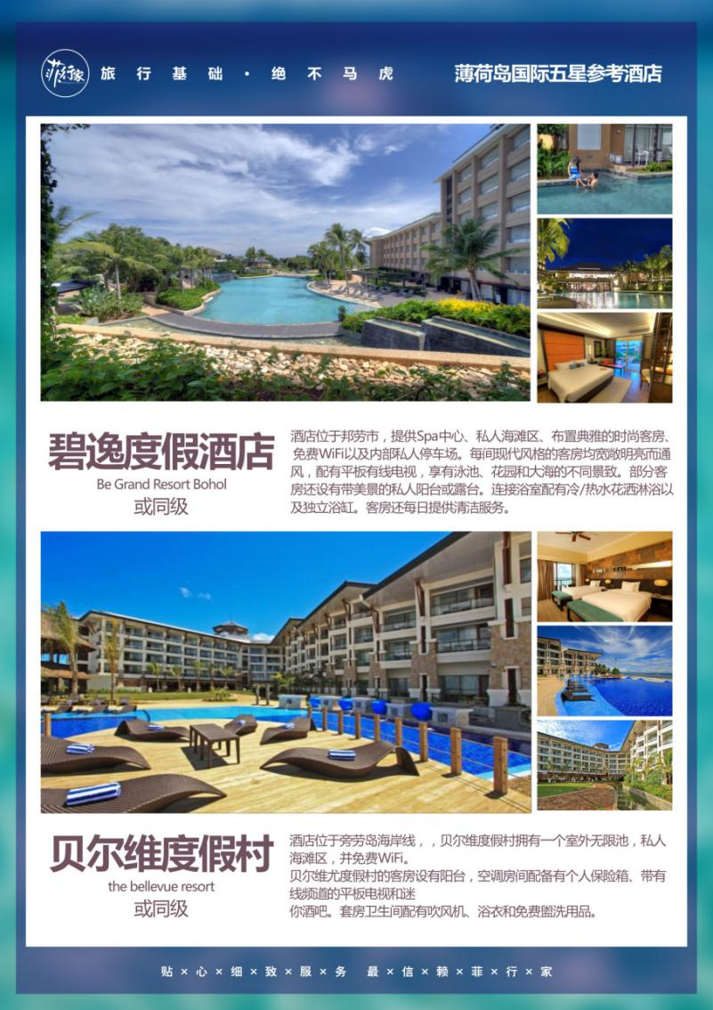

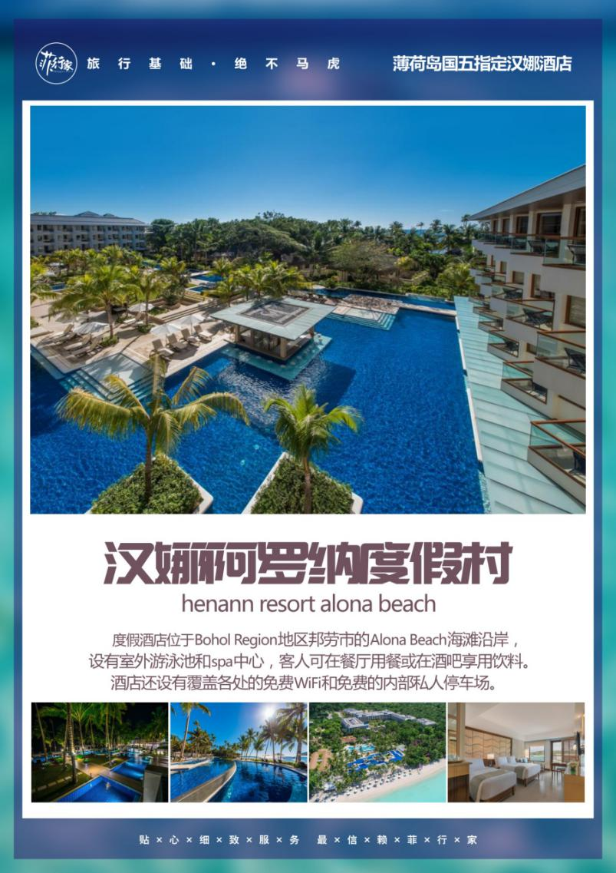

准备就绪 |  |  | 成都机场 |  | 成都机场集合
指定时间双流国际机场集合，海关出境。办理手续后飞往菲律宾第二大城市，以美丽海滩闻名～【宿务】。这里除了遗留有浓郁的西班牙色彩外，更散发出一股亚洲独特的热带气候与风土人文交织而成的活泼气息。
Day 1 |  |  | 成都-宿务 |  | 参考航班时间：具体以出票为准 成都-宿务 2P2392 02:55-07:20(均为当地时间）
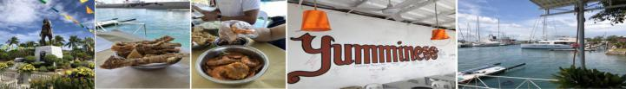 成都机场起飞前往宿务，抵达宿务后稍作休息， 前往宿务麦克坦岛 著名的【lapulapu 拉普拉普广场 】；拉普拉普广场是为了纪念拉普拉普英雄而建立，拉普拉普是最先抵御西班牙殖民者入侵的菲律宾英雄。1521年4月7日麦哲伦率领西班牙船队来到宿务岛，岛上首领胡马旁被诱改信天主教。麦哲伦又用武力胁迫邻近地区各首领，要他们都承认胡马旁为王，遭到马克坦岛首领拉普拉普拒绝。麦哲伦派人烧毁马克坦岛上一个村庄。4月27日早上,麦哲伦率领西班牙人60名和胡马旁部下约1000人乘船来到马克坦岛，再次诱迫岛上居民服从西班牙统治。拉普拉普率领部众迎击登岸来犯的西班牙人。当时正当退潮,西班牙船只不能驶近岸边,船上火器效率大为减弱。麦哲伦分兵放火烧毁岛民住房，在拉普拉普指挥下，马克坦人打死两个纵火者。麦哲伦见势不利，下令撤退。麦哲伦受到马克坦人的集中攻击，受伤而死。战斗中,西班牙人被打死8名,伤者众多,马克坦人阵亡15名。在侵犯马克坦岛失败后,西班牙船队不久被迫逃离宿务。游览1个小时。随后前往宿务一桶虾网红海鲜餐厅，可以外观欣赏游艇俱乐部。午餐后前往酒店休息。
早餐：飞机上/敬请自理 |  |  |  |  | 中餐：Bucket shrimp一桶虾海鲜餐厅 |  |  |  | 晚餐：敬请自理
住宿：宿务酒店
Day 2 |  |  | 宿务-薄荷岛 |  | 赠送罗博河漂流+巧克力山丘

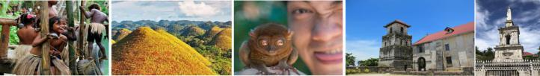 早餐后，前往薄荷岛，接着造访薄荷岛上的原始热带雨林区，并安排【罗博河漂流】游览两岸翠绿之风景，乘着船屋，一边品尝烧烤餐和享受徐徐清风、绿水及欣赏两岸原始丛林，观赏当地原住民热情的舞蹈表演。餐后驱车前往新世界十大奇景【巧克力山丘】参观，它是由 1268个造型优美的圆锥型山丘所组成,每逢旱季山上的草干枯后变为深褐色，酷似巧克力，因此而得名，巧克力山于2010年与黄山并列入世界名山录。接着造访薄荷岛的主人也是全世界最小的灵长类【眼镜猴】，眼镜猴最大的特色为头部可360度转动，身体小小的但眼睛却又大又圆，身上的毛如绒丝，又软又厚，十分逗趣也十分讨人欢喜，根据动物学家研究，眼镜猴已经生存至今有4500多年，也是退化非常缓慢的哺乳动物，数量稀少，已经是列入濒危物种，受到自然野生动物保护协会的保护政策，不得以人工方式喂养、不得有身体的接触，只能走进丛林期待与他有面对面的机会，别忘了关上您相机的闪光灯(因为他是夜行性的动物眼睛的受光力非常差)，以免受到惊吓。接着前往全亚洲最古老的【巴卡容教堂】（停留约15分钟），它具有三百年以上历史和【欲血同盟纪念碑】（停留约15分钟）游览。结束今日有趣又生动的生态之旅后，入住酒店自由活动。
早餐：酒店内自助餐 |  |  |  |  | 中餐：船屋餐厅 |  |  | 晚餐：敬请自理
住宿：薄荷岛酒店
Day 3 |  | 薄荷岛 |  |  | 赠送海上野生海豚追踪之旅+自费参加巴里卡萨浮潜和玫瑰珊瑚花园喂鱼
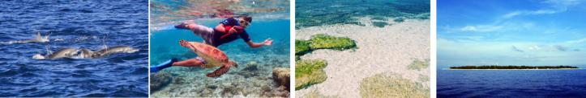
今天要起个大早啰！！因为我们要展开赠送给您的追踪海豚生态群，享用早餐后，穿上您最满意的泳装与装备，搭乘当地最有特色的专属螃蟹船，准备出发前往亚洲再早设立的海洋保护区，这里有丰富的海底野生动物，根据记录最少有七种不同品种的野生鲸鱼在此出没，还有无以记数的野生海豚在此海域活动，待一切就绪，随即展开【野生海豚群追踪】之旅，在天气状况良好的情况之下,船程约30分钟即可观赏到成群结队的海豚(以鲸瓶海豚种类最多) ，可以直接感受海豚绕船嘻闹、跳跃、追逐的乐趣，与海豚玩爽追逐一番。
追逐完海豚后可以选择参加自费项目【巴里卡萨Balicasag浮潜】巴里卡萨Balicasag有着亚洲最美最深的海壁，鬼斧神工般3000尺的断层，与海底落差让其闻名于世，其已纳入联合国组织保护海域之列，我们的船将停靠在【玫瑰珊瑚花园】浮潜喂鱼，在这片海域下无以计数色彩艳丽的珊瑚与热带鱼群，因为这里是亚洲最著名的潜水圣地!巴里卡萨岛海域由一群稀有的黑珊瑚礁所围绕而成，是一个极受保护的海洋区域，即使不用潜水，也可看到各式各样的海洋生物，美丽的热带鱼，引领着旅客遨游在有如人间仙境的巴里卡萨岛！接着前往自然生态保护岛屿【白沙岛~若在退潮期间则不可前往，导游会事先询潮戏之后通知】，随着潮水的退去，白沙弯逐渐展现在您的面前，在这个大海中间的一片纯白沙洲让人感觉在梦境中一般美丽及不可思议，您可漫步在这大自然的奇观当中，另外还有随手可拾的各色各样的海星及海胆，有的海星大的让您惊叹不已！行程结束后送酒店自由活动。
早餐：酒店内自助餐 |  |  |  |  | 中餐：敬请自理 |  |  | 晚餐：敬请自理
住宿：薄荷岛酒店
Day 4 | 薄荷岛 |  |  | 自由活动
自由活动 （不含车、餐、导游、领队服务）
早上睡觉到自然醒，全天自由活动，可以悠闲的在海边走走，吹吹海风，晒晒日光浴。
早餐：酒店内自助餐 |  |  |  | 中餐：敬请自理 |  | 晚餐：敬请自理
住宿：薄荷岛酒店
Day 5 |  | 薄荷岛-宿务 |  |  | 赠送市区观光
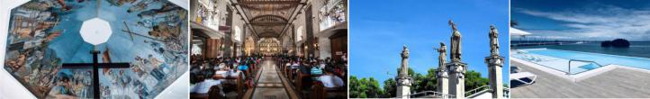早上睡觉到自然醒，后乘车前往码头，乘船返回宿务，到达宿务赠送安排市区观光，会路过菲律宾最古老的科隆街，参观宿务遗产纪念碑，这是一座多面向的雕像陈列，诉说着发生在宿务与菲律宾历史上重大和象征意义的事件，也是菲律宾最知名的艺术家卡斯特里罗的代表作，随后前往参观由航海家麦哲伦所竖立，用以标志亚洲第一位菲律宾天主教徒之受洗地点，参观可治百病的【麦哲伦十字架】，此十字架更为天主教代表西方文化与宗教浸染菲律宾国家的开始，别具历史意义，之后来到人潮络绎不绝的【圣婴大教堂】、古老的圣像【幼年耶稣基督像】等，借由历史的名胜古迹，带您进入菲律宾的成长过程与民俗文化；随后参观菲律宾乳胶文化体验中心。【maayo damgo latex/Immortal】；您可尽量享受皇后之城的城市风貌，并可自由逛行【SM广场】宿务有两处大型购物中心，SM是其中之一，人们的衣、食、住、行都能在这里解决，并且集休闲、娱乐于一体，是当地人民周末的好去处。后返回酒店休息。
早餐：酒店内自助餐 |  |  |  |  | 中餐：宿务团餐或者薄荷岛团餐 |  |  | 晚餐：敬请自理
住宿：宿务酒店
Day6 | 宿务 |  |  | 全天自由活动
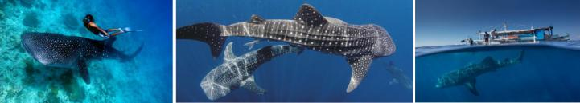全天自由活动 （不含车、餐、导游、领队服务）
或建议自费 与鲸鲨共舞+午餐+苏米伦岛浮潜
享用早餐后，安排前往鲸鲨保育区~欧斯陆，抵达后聆听解说员进行鲸鲨生态和安全守则说明之后，随即跳上赏鲸鲨船向大海驶去，静待与海洋世界中最大型的鱼类~鲸鲨面对面近距离接触?(请说明禁止触摸或跟随鲸鲨尾部&使用水下相机闪光灯)！如果运气好的话时十五分钟之内就可以见到鲸鲨家族围绕，经历这场空前绝后的与鲸鲨共舞之后，相信许多人在短时间之内，都难以平抚兴奋地情绪，( 若想要与鲸鲨共舞者，必须于出发前事先申请许可证与缴付菲币500每人)，自2002年华盛顿公约组织已将鲸鲨列为保育类动物，经过世界自然动物保护协会WWF长期追踪&研究，证实鲸鲨是卵胎生，但成年鲸鲨可长达12.2公尺，和一辆巴士一样大，体重可达40公吨，能够存活百年之久，被称为?全世界最大最温驯的鱼。今日的午餐安排于鲸鲨保护中心享用菲式风味料理，午后返回宿务，(如安排返回宿务则沿路欣赏菲律宾翠绿的大地，许多美丽的风光，纯朴的村庄，让您亲享千岛之国岛民的生活乐趣，难忘的东海岸公路风情一定让您感动不已！) 后搭车返回宿务。
早餐：酒店内自助餐 |  |  |  | 中餐：敬请自理 |  |  | 晚餐：敬请自理
住宿：宿务酒店
Day 7 |  | 宿务-成都 |  |  | 自由活动 送机 参考航班时间：宿务-成都 2P2391 21:45-02:05+1(均为当地时间）
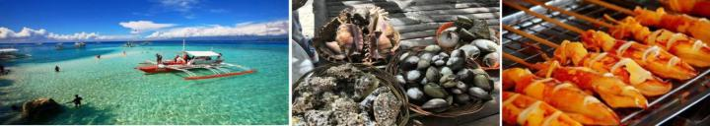全天自由活动 （不含车、餐、导游、领队服务）
或建议自费 出海一日游+海鲜烧烤BBQ午餐 (班丹诺岛 )
专车前往【BLUE FIN度假村】（车程45分钟左右）。搭乘菲律宾本地特有的螃蟹船出海，上船后可以在船上做菲式按摩，探访各具特色的岛屿，航行中途，船夫会深入水中10~15公尺寻找一些不同的海星，供您拍照外；还会抓众多生鲜海胆，沾着哇沙米与酱油，让游客当场尝鲜，随后前往重要潜水点之一：海星岛旁的--【圣得瓦利鱼类保护区浮潜】，浮潜穿梭于壮丽珊瑚礁、海星间，与热带鱼一同悠游于大海，也可享受喂鱼的乐趣。船续航行约莫40分钟抵达并登上珊湖海中的—【班丹诺】，在岛的沙滩上日光浴，一桶桶各式不同活跳跳的海鲜，有石班鱼、鲍鱼、石头鱼、干贝及一些不知名的海鲜，呈列你眼前，不妨自掏腰包替自己加个菜大快朵颐一番。午餐享用【B.B.Q烧烤海鲜餐与南洋水果】
备注：宿务出海包含浮潜，浮潜包含救生衣和蛙镜，无脚蹼。出海中午餐于班丹诺岛上用，岛上会有海鲜摊贩售卖海鲜，客人如需加餐可自行购买，此不属于旅行社自费或购物范围。午后返回宿务市区。结束所有行程后随即搭机返国。
早餐：酒店早餐 |  |  |  |  | 中餐：敬请自理 |  |  | 晚餐：敬请自理
住宿：温馨的家
重要提示：以上行程仅供参考，在不减少景点的前提下，我社或地接导游保有对行程、餐厅、酒店顺序前后调动的权利！赠送项目如因不可抗力因素无法成行，恕不退费，敬请谅解！！
服务标准：
住宿  标准 |  | 行程所列酒店两人一房。由导游及领队根据整团的情况统一调配，夫妻团员可以在不影响总房数的前提下尽量安排同一间房，但若全团出现单男单女的情况，导游及领队有权调配房间，保留拆分夫妻团员房间的权利，若客人坚持己见须由客人支付所增加的房费（现付酒店前台）。
用餐  标准 |  | 6早3正
景点  门票 |  | 行程所含景点（区）门票为第一大门票。我社在不减少景点情况下，有权调整行程前后顺序。
导游  安排 |  | 中文领队带领客人出入境，境外全程中文导游、司机服务。
儿童  标准 |  | 2岁（含）至11岁（不含）者，11岁（含）至18岁者，价格详询旅行社；  备注：团队中18岁以下（不含18岁）客人不可参加指压按摩、SPA等项目；请自费报名前咨询领队或者导游；一旦缴费，费用不予退还。
费用  不含 |  | - 离境税850比索约人民币106元左右，请客人于回程时在宿务机场购买。（由领队指导客人购买，客人自行付费）  - 杂费550 （码头税、环境税，签证费用）  - 行程所含项目以外的自行消费项目  - 各国酒类、汽水、洗衣、电报、电话及一切私人性质的费用。  5、旅游费用不包括旅游者因违约、自身过错、自由活动期间内行为或自身疾病引起的人身和财产损失。  6、因交通延阻、罢工、天气、飞机机械故障、航班取消或更改时间等不可抗力原因所引致的额外费用。  7、价格为两人一间的单人价格，单数人报名须补的单房差。  8、为了减少游客在旅途中因意外事故而产生的损失，我社诚挚的建议每位游客在出行前至少购买一份与行程匹配的“人身意外保险”，具体赔付标准参照购买保险公司的相关理赔条款。  9、国际油价波动引起的“机票燃油附加税”的临时上涨费用，超重行李托运费。  10、游客自行出发至成都双流机场的往返交通费用。  11、按照国际惯例，小费是给服务人员服务的报酬和认可，若境外相关服务人员（酒店、餐厅等）服务出色，游客可适当给予服务小费（小费一般在 10-20 比索，旅游景点和精油按摩师的小费会高一些，大约 100-200 比索）。
酒店 备注 |  | 1、我社在保证景点游览时间、酒店标准、用餐质量不变的前提下，在出团之前根据酒店的实际房态对行程内容、用餐、入住酒店做先后顺序的调整。出团之后，我社不再做其他非不可抗力因素的调整。我社按《旅游法》要求不压缩景点游览时间，不降低酒店和用餐标准，保障游客的合法权益。  2、行程所含酒店如遇满房，我社有权更换同质同级酒店。如有不便敬请谅解。  3、由于东南亚酒店并无挂星等制度，行程所选用和承诺的星级均来自网络评价参考。（当地四星等同于网评三星，国际四星等同于网评四星，当地五星等同行网评四星，国际五星等同于网评五星）  4、我社控房酒店众多，下表所描述之酒店为我社常用酒店，仅作参考。（如遇满房，我社不排除会用行程所列以外的同等级酒店代替）
参考入住酒店 |  | 宿务当地四星参考酒店：  宿务皇冠酒店（Crown Regency Hotel & Towers Cebu City）  文华大酒店（Mandarin Plaza HotelCebu ）  宿务水蓝城城市酒店 Waterfront Cebu City Hotel and Casino  宿务雷克斯贝斯特韦斯特优质酒店 Best Western Plus Lex Cebu  宿务大酒店 Cebu Grand Hotel  宿务哈罗德斯酒店 Harolds Hotel Cebu  宿务帕克兰国际大酒店 Cebu Parklane International Hotel  宿务广场顶峰酒店 Summit Galleria Cebu  宿务滨海前线酒店 Bayfront Hotel Cebu  宿务梅苏酒店 Mezzo Hotel Cebu  宿务伊丽莎白酒店 Hotel Elizabeth Cebu  花旗公园酒店 Citi Park Hotel  阿里希亚公寓 Alicia Apartelle  萨罗萨国际大酒店 Sarrosa International Hotel and Residential Suites  薄荷岛五星分以下三个档位，详情请参考：  薄荷岛当地五星参考酒店：  薄荷岛邦劳水蓝度假村 Panglao Bluewater Beach Resort Bohol  薄荷岛米提水疗度假村 Mithi Resort and Spa Bohol  道伊斯薄荷岛海岸度假村 Bohol Shores Dauis  薄荷岛国际五星参考酒店：  贝尔维度假酒店 （The Eellevue Resort）  薄荷岛碧逸度假酒店（Be Grand Resort Bohol）  薄荷岛孔雀园酒店 The Peacock Garden Bohol  薄荷岛爱茉利塔度假村 Amorita Resort Bohol  薄荷岛梢帕姆邦劳度假酒店 South Palms Resort Panglao Bohol Island  薄荷岛国际五星指定酒店：  阿罗纳海滩汉娜度假村（Henann Resort Alona Beach）
特 别 说 明
1 | 签证所需资料：  1.有效期 6 个月以上（以出发时间算起）的中国大陆护照，且至少 3 页以上的空白页。  2.最近 3 个月内的 2 张 2 寸白底彩色近照。  3.签证表格2张  4.身份证复印件1份  5.15岁以下（含15岁）出行资料除开以上资料需提供以下资料：  - 如父母双方一起同行请提供出生证明复印件；  - 若仅父母任意一方同行需提供另一方同意书+出生证明复印件；  - 若父母双方都不陪同出行则需要提供授权公证书（两份，一份进领馆，一份自带进菲律宾，海关需要查验原件，需要中英文版本），此项资料领馆受理后，或许还是面临菲律宾移民局罚款；请斟酌出行。  - 出发前往菲律宾请携带出生证明原件；以免被菲律宾移民局罚款；旅行社已尽到告知义务；如客人没携带出生证明原件因此导致罚款，请您自理。  以上资料需提前15天交于我社。
2 | 关于飞机票：①行程内航班机位系切位包销，机票全款已支付航空公司，所有房款已经支付给酒店，游客一旦签订，机票不得改签和退票，酒店费用无法退还，费用全损。②报名时，须提供护照扫描件或复印件（信息须清晰有效；），以便我社出票报关等使用。③飞机票为我社代订，因航空公司航班调整、延误、取消等或意外事件因交通延阻、罢工、天气、飞机机械故障、航班取消或更改时间等不可抗力原因所引致的额外费用请您自理！
3 | 以上行程安排由于航班、签证，当地交通、天气以及其他特殊原因，游客自愿同意旅行社在不减少旅游景点不降低服务标准的情况下，对行程景点的游览顺序及出团日期进行适当调整。
4 | 行程内的交通、住宿、景点门票均为提前付费采购，若游客因自身原因而未能游览则视为自愿放弃，或者因天气等不可抗力因素造成游览项目调整或减少时，旅行社将不退还费用，敬请谅解。
5 | 行程中如遇特殊原因而导致团队无法用餐时，领队会前提前告知游客，并按实际情况进行调整敬请谅解。
6 | 关于酒店：东南亚酒店没有挂星制度，任何非官方网站所公布的酒店星级档次，是属于该网站自己的评估，不代表该酒店的真实档次或星级，行程中所表明的星级标准为当地行业参考标准。如遇房满，我社将为客人更换同级同质合约酒店，各酒店装修风格地理位置等或有不同，如与旅客预期不一，我社深表歉意，敬请谅解。  行程中所标明的星级标准为当地行业参考标准，酒店星级以AGODA，BOOKING、携程客户评定为准。
7 | 团队中出现的单男单女，一律按照拼床方式或加床处理。
8 | 自由活动期间，不提供导游、领队、交通、用餐等服务，请根据自身状况及需求自行安排，注意保管好自己的证件及随身物品，贵重物品请妥善保管，注意人身安全。在此期间所发生的问题，由客人自行承担相关责任。
9 | 此行程为跟团游，为保证游客安全，不可脱团。如需脱团，需缴纳1000元/天的离团费。
10 | 如因政变、罢工、水灾地震、交通意外等不可抗力因素导致行程天数及交通、餐食、住宿等相关费用的增加，本社将依照《旅游法》相关规定、按实际发生的情况向游客收取费用。
11 | 因服务能力有限：①本团报名年龄为75岁以下，65-75岁者须有60岁以下的健康亲属陪同；②患有心脏病.高血压.糖尿病.冠心病等，建议不参加本团，如强烈要求参团，请提前告知我社，并且必须有年轻健康的亲属陪同；③癌症、癫痫/小儿麻痹症，及有听力视力障碍者，身体残疾行动不便者，有精神疾病无行为控制能力者及孕妇，恕不能参团，望请谅解。如游客隐瞒参团而发生事故，我社不承担任何连带责任！
12 | 未满18岁的未成年及不具备完全民事行为能力者，请法定代理人陪同出游，如代理人同意未满18岁的未成年及不具备完全民事行为能力者独立参团旅游的，视为其法定代理人完全理解并自愿接受合同内容及行程中的所有约定。
13 | 健康说明：本次为长途旅行，请游客在报名前仔细阅读相关注意事项，在充分了解旅途辛苦和行程中医疗条件有限的前提下，确定自己身体健康状况适合参加本次旅行后方可报名参团。因个人既有病史和身体残障在旅游途中引起的疾病进一步发作和伤亡，旅行社不承担任何责任。旅行社非健康医疗专业咨询机构，无法判定游客身体健康状况是否适合参加本次旅行，游客签订了旅游合同，即视为游客已经了解本次旅行的辛苦程度和行程中医疗条件有限的前提，并征得专业医生的同意。友情说明：①身体健康状况不佳者，请咨询医生是否可以参加本次旅行，根据自身情况备好常用药和急救药品，因自身疾病而引起的后果，游客自行承担责任；②如在旅途中意外受伤，应及时告随知团导游领队或者签约门市，治疗期间的医疗费用由客人自行承担，再根据保险公司理赔相关规定进行报销。
14 | 关于意见单：意见单是评定旅游接待质量的重要依据，请游客在游览行程完毕后，如实填写意见、建议或表扬内容；如有接待质量问题或是争议，请在当地及时提出，双方协商解决，协商未果，可以向有关部门提出投诉。恕不接受虚填、假填或者不填，以及逾期投诉而产生的后续争议，敬请谅解！
15 | 以上行程为参考行程，我社保留因航班、交通、签证等原因而导致行程变化，而对出团日期、行程顺序等做适当调整的权利，具体情况必须如实告知客人，旅行社跟客人协商之后，得到客人同意后调整。旅行社郑重提醒游客不得参观或者参与违反我国法律、法规、社会公德和旅游目的地的相关法律、风俗习惯、宗教禁忌的项目或者活动
旅游须知
旅游出行前准备事项：
(1)旅行证件：请务必携带本人护照（签证），特别是在出入境接受检查时使用，必须随身携带，并请妥善保管。出发前，强烈建议将上述证件各复印一份连同几张护照相片放在手提包中，并记下所持护照号码，以备急用。证件一旦遗失或被偷被抢，要立即报告旅行社，并向警方报案，可拿备用的复印件迅速证明身份，同时请警方出具书面遗失证明，必要时向所在国申请出境签证并向我国驻所在国使领馆提出补办申请。
②着装：准备衣物要根据旅游当地季节的变化而定，宿雾属于热带季风气候，年平均气温 24-30 摄氏度；请携带泳装、防晒霜、墨镜等，以便你更好的与海水进行亲密接触。
③应带物品：旅行中携带物品要少而精，不必要的重要物品尽量少带，以免造成损失。出团时请自备牙具、洗漱用品、拖鞋，因东南亚地区酒店不配备此类物品，主要是为了环保及个人卫生。雨伞、太阳镜、护肤品等日用品也请自备，在国外价格较贵。特别注意携带一些必备及常用药品（如感冒药、止泻药、晕车药等），以免身体不适。
（2）【观光安全】：①在拍照、摄像时注意来往车辆有否禁拍标志，不要在设有危险警示标志的地方停留。②如要参加刺激性活动项目，切忌要量力而行，有心脏病、肺病、哮喘病、高血压者切忌参与水上、高空活动。海边戏水，请勿超越安全警戒线，不熟悉水性者，不要独自下水。③参加浮潜时，请一定要穿着救生衣，接受工作人员的讲解，并于船上练习呼吸面具的使用方法，不适者请不要下水。④如有涉及到水上游玩，如游泳、托曳伞、香蕉船、甜甜圈、泛舟、海底漫步、潜水、浮游等刺激性活动时，游客须视自己身体状况而为之，心脏疾病、高低血压、孕妇、气喘病、幼童、年长者、身体状况不佳者或个人所知之疾病者，绝对不适合参加。⑤搭乘快艇或长尾船时，请一定要穿着救生衣，并扶紧坐稳，勿任意走动，老人及体弱者请尽量靠船尾坐，防止因风浪带来快艇颠簸而造成伤害。
（3）【住宿安全】：①如果有人送东西到你房间，应打电话向前台证实后再打开房门。②出入房间要随时关门锁门，要保管好自己房间的钥匙。要熟悉酒店的安全通道和紧急出口等疏散标志，遇到火灾时，由紧急出口迅速离开，切勿搭乘电梯。夜间或自由活动时间外出，请告知导游领队，并三五成行，外出前至酒店前台领取酒店名片以免迷路，且特别注意安全。③到酒店的健身房和游泳池锻炼时，要注意自我保护。注意酒店游泳池开放时间，千万不可于未开放时间擅自入池，也请勿单独一人游泳，餐后请休息片刻方下水，以免抽筋。④每次退房前，请检查所携带的行李物品，特别注意证件和重要文件及存放的贵重物品，避免临时忙乱丢失。
（4）【购物安全】：购物要谨慎，注意识别假冒伪劣商品，想好再买，避免退货麻烦。试衣试鞋时，最好请同行团友陪同和看管物品。多数国家都有购物退税，具体退税标准请咨询购物商店，索取退税支票正确填写，加盖海关章。
（5）【人身安全】：①要远离毒品等相关违禁物品，不要在出入境时替别人携带任何行李物品。②乘车船时，勿将头手伸出窗外，上下车船时要注意来往车辆及身体安全。在乘坐船、快艇等水上交通工具时，请务必穿好救生衣。请过马路时注意往来车辆。③如果发生交通事故，不要惊慌，要采取自救和互救措施，保护事故现场，并速向领队和警方报告。如果遇到意外，应保持镇定，立即通知有关机构，包括旅行社、救援机构、保险公司等，并应保留所有单据正本，包括：交通、意外事故证明（公安交管部门出具）；诊断证明、医疗费用收据（医院或医疗机构出具）；法医鉴定证明等，日后交给保险公司索赔用。④要尊重所在国，特别是有特殊宗教习俗国家的风俗习惯，避免因言行举止不当所引发的纠纷。⑤遇到地震等自然灾害或政治动乱、战乱、突发恐怖事件或意外伤害时，要冷静处理并尽快撤离危险地区，并及时报告我国驻所在国使领馆或与国内部门联系寻求营救保护。⑥当人身安全受到威胁和伤害时，应立即向当地警方报案，取得警方的书面证明，要求警方缉拿罪犯或提供保护。⑦我们强烈建议每位游客自行购买旅游意外伤害险，但是，有以下项目不属于保险理赔范围：如因战争、武装冲突、罢工、投保前已存在的疾病、高风险活动如潜水、攀岩、蹦极等。请务必确认您所安排的旅游行程中的活动是否属于承保范围。如有疑问，应向保险公司或保险代理查询。⑧请带小孩出游的客人照看好身边的小孩以免出现走丢或受伤等意外情况，请听从导游和工作人员的相关安排，切勿擅自活动。
(6)游客在交通、住宿、餐饮、游览观光等过程中，应当注意相关场所的各种警示、公告、须知、注意、提示等，并遵守执行
基础设施：
1、 菲律宾有诱人的自然和人文景观，但经济落后，相关的旅游配套基础设施较差，大多酒店建于上个世纪 80、90 年代，虽有修缮，但整体硬件不如国内同等水平。公路设施、旅游用车、餐厅等其他基础设施都较中国落后。
2、菲律宾的酒店没有评星制度，针对有泳池的酒店都统称为“3A”酒店；本产品中所指的星级标准均参照缤客（booking）、雅高达（agoda）的客人评分衡量。
3、菲律宾大部分酒店内都设有赌场，赌博在菲律宾是合法产业，赌场大多为政府开设或为酒店自有；在此提醒参团游客，请勿违背中国相关法律进行赌博活动，私自参与，后果自负。
4、 菲律宾的酒店一般不备牙刷、牙膏和拖鞋等洗漱生活用品，请带好个人生活必需品。菲律宾电压为 220V，插座为两孔扁插，三孔电器需转换头，请提前自备。
风俗禁忌：
1、 菲律宾人的姓名大多为西班牙语姓名，顺序为教名-母姓首字-父姓；与专业技术人员交往要称呼他们的职称；交谈时避免谈论菲国内政治、宗教、菲律宾近代史等话题。
2、 菲律宾人喜打听私人情况，因此与人谈话需小声；老人特别受尊重，见面时需先问候长者，一般不能在老人面前抽烟。
3、 菲律宾人忌讳 13 这个数字和星期五，交谈时需注意；在菲律宾赠送或收受礼物，切勿当众打开，否则会被视为当众侮辱他人。
4、 菲律宾忌进门时脚踏门槛，当地人认为门槛下住着神灵，不可冒犯；特别讲究屋内整洁，习惯于进屋前先脱鞋。
5、 菲律宾人忌红色，认为红色是不吉祥的颜色；
6、 菲律宾人忌讳左手传递东西或抓取食物，认为使用左手是对他人的不敬。
7、 参观当地教堂时，需着装整洁，女士请勿穿着露背装、短裤及无袖上衣；男士请勿穿着背心、短裤、拖鞋；请勿高声喧哗，请注意教堂内秩序，勿随意拍照、穿行。
8、菲律宾规定,所有公共场所和室内全面禁止吸烟,自觉遵守,海边乱丢烟头会被重罚。
礼仪小费：
1、 菲律宾是小费国家，酒店里的行李员、客房服务、餐厅里的乐师、服务人员都是要收取小费，一般金额在 10 个比索到 20 个比索之间。
2、 当面付小费时菲律宾人最忌讳给硬币，因为这可能被理解为是施舍。小费一般在 10-20 比索，旅游景点和精油按摩师的小费会高一些，大约 100-200 比索。
货币兑换：
1、 菲律宾货币为比索（peso），1 个比索相当于 100 分（centavos）；纸币面值有 20P、50P、100P、200P、500P、1000P；硬币有 1P、5P、10P。
2、 人民币在菲律宾不流通；一般可在出国前将人民币兑换为美元，再到当地兑换为菲律宾比索。
3、 游客可在机场、银行、赌场以及导游处用美元兑换比索。菲律宾接受信用卡支付，以万事达、美国运通、维萨卡为主，贴有银联标示的商户也可以使用银联卡进行支付。
电信通讯：
1、 菲律宾手机制式为 GSM，可自带 GSM 手机，在当地购买 SIM 卡，在旅游目的地，信号一般为 3G。2、 菲律宾国内常用紧急电话：
救护车：117
消防队：160
警察局：166
游客保卫处：5241728
中国驻菲律宾大使馆：2-8443148
气候时差：
1、菲律宾属于热带海洋性气候，常年高温多雨，需自备雨具；同时自备防蚊、痢疾等药品并做好防晒工作。
2、菲律宾时间与北京时间一致，没有时间区别。
菲律宾酒店、餐厅、大巴以及渡船上空调较低，与室外有温差，请做好准备避免感冒。
其他须知：
1、参加水上活动时，自身应注意安全，防止意外受伤；现金护照，相机手机首饰等贵重物品请妥善保管，如有遗失，旅行社不承担责任。请特别注意保管清点好自己的行李，防止别人调包，以免产生不必要的麻烦，更不要为不相识的人带任何物品，以防被人利用贩毒，请保持戒备之心，不要贪小便宜。
2、离开酒店外出时请携带酒店名片，以备迷路时用。酒店内若有人敲门请务必询问清楚，切勿轻易开门。酒店的饮料和食物，房内拨打当地或国际电话，上网，收费电视，皆由客人自行付费。请询问清楚后使用，以免结账时发生误会。
3、购物需谨慎，请仔细衡量价格品质，如发生调换，退货等事项客人自理，旅行社不承担责任。
4、下车参观游览前请记下车型、车号以及集合时间、地点；贵重物品请随身携带，不要放在车内；搭乘游览车时请保持车内整洁，不要在车内吸烟。
5、各位贵宾必须按旅行社安排行程参加团队旅游，行程中所注景点将由当地导游根据具体情况安排，若有前后次序上的改变请客人谅解。中途退出或提出不住宿及不用餐者，所缴费用不退还。
5、团员在境外旅游中如发生意外伤害事故，应及时取证，做好记录，并由当地职能机构出具证明，我社将根据具体情况协助旅客向保险公司索赔；
6、由于非意外原因引起的急性病，旅行社与保险公司均不负责。建议客人另行购买意外保险。团员在境外旅行中参加自选旅游项目和旅游过程以外的活动及自由活动时所造成的各种意外伤害，由本人负责。
7、当地水上活动很多，请带好泳衣、泳裤。请注意安全，一切水上活动需要救生衣，并在专业人员指导下进行。潜水等娱乐项目有一定的危险性，请注意人身安全。
文明出境：
中国公民，出境旅游；注重礼仪，保持尊严。讲究卫生，爱护环境；衣着得体，请勿喧哗。尊老爱幼，助人为乐；女士优先，礼貌谦让。出行办事，遵守时间；排队有序，不越黄线。文明住宿，不损用品；安静用餐，请勿浪费。健康娱乐，有益身心；赌博色情，坚决拒绝。参观游览，遵守规定；习俗禁忌，切勿冒犯。遇有疑难，咨询领馆；文明出行，一路平安。
此行程仅供参考，最终出团行程，酒店入住顺序均以出团通知书为准，请客人出团前三天与接待人员索要出团通知书，此文件作为《出境旅游合同》的附件与《出境旅游合同》具有同等法律效力。此文件一式两份，双方各执一份。
如已经阅读以上条款，并同意，请签字确认。

游客签字：
补充协议一：购物补充协议
甲方：
乙方：
甲方报名参加由乙方组织 团队，已签订《旅游合同》，为保障双方的合法权益，本着自愿原则，特此签订此补充协议。
- 经甲方要求，由双方协商一致，在不影响其他旅游者行程安排的前提下，甲方自愿到乙方推荐的购物点购物，并遵守本协议中关于购物时间、地点的约定。乙方推荐的购物点应符合旅游目的地政府规定的营业标准，所销售物品无质量问题。乙方推荐的购物点名称、产品、停留时间应在行程单、合同或补充协议内注明。除不可抗力外，乙方不得以任何理由延长购物点停留时间，不得以任何行为强迫或变相强迫甲方购买。
- 甲方在旅游目的地应自觉遵守当地公共秩序和社会公德，尊重当地风俗习惯、文化传统和宗教信仰，爱护旅游目的地旅游资源，遵守旅游文明行为规范，并主动配合随团领队及当地导游的合理安排。遇突发状况及重大变故，积极配合随团领队及当地导游应变措施，不故意扩大损失。
- 乙方组织的该旅游团队最低成团人数为 人，若乙方因人数不足无法单独成团时，应当在出发前XX日及时通知甲方。甲方可以选择延期出团，出团时间另行书面约定；或经甲、乙双方协商一致，以书面形式变更旅游内容，由此增加的旅游费用由提出变更的乙方承担，由此减少的旅游费用乙方退还甲方。如给对方造成损失的，由提出变更的一方承担损失。
本协议一式二份，双方各执一份，具有同等法律效力，协议自双方签字或盖章之日起生效，至本次旅游结束甲方离开乙方安排的旅游交通工具时为止。
商店名称 | 营业产品 | 停留时间
菲律宾乳胶文化体验中心maayo damgo latex/Immortal | 乳胶床垫及乳胶枕头等乳胶制品 | 约90分钟
补充协议内所列明购物点，旅游目的地地接社，有权在不影响旅游者行程的基础上，根据实际情况调整所进购物点顺序。
补充协议二：自费项目补充确认

甲方：（旅行社）

乙方：（旅游者）
《旅游法》第三十五条：旅行社不得以不合理的低价组织旅游活动，诱骗旅游者，并通过安排购物或者另行付费旅游项目获取回扣等不正当利益。旅行社组织、接待旅游者，不得指定具体购物场所，不得安排另行付费旅游项目。但是，经双方协商一致或者旅游者要求，且不影响其他旅游者行程安排的除外。”
本旅行社应旅游者（乙方）要求并经双方协商一致，由甲方协助安排乙方行程中另付费项目及旅游购物场所，双方必须在自愿的情况下签字， 此内容作为合同的附件，同合同一样具有法律效力。
宿务+薄荷岛参考自费价格
No | 项目 | 每位收费（人民币计算）
No | 项目 | 成人 | 小孩  （12周岁以下）
1 | 宿务-出海游【班丹诺】约4小时  （含：螃蟹船+圣得瓦利鱼类保护区+浮潜喂鱼+BBQ烧烤午餐） | RMB550 | RMB450
2 | 宿务--墨宝沙丁鱼一日游出海 约4小时  （含：与海龟和沙丁鱼风暴共舞+午餐） | RMB750 | RMB650
3 | 宿务--OSLOB欧斯陆鲸鲨保育区 约4小时  （含：午餐） | RMB850 | RMB750
4 | 宿务--薄荷岛一日游 约6小时  （含：宿务至薄荷往返船票；【巧克力山】、【迷你眼镜猴】、【船游原始丛林区】、【卡巴容教堂】、【欲血同盟纪念碑】+ 罗博河竹筏漂流午餐）） | RMB600 | RMB500
5 | 薄荷岛--海豚寻踪之旅 约2小时  （含：海豚游踪） | RMB400 | RMB300
6 | 薄荷岛-巴里卡萨大断层浮潜 约2小时  （含：巴里卡萨大断层浮潜+午餐） | RMB300 | RMB200
【特别告知】：以上项目需10人以上成行；如需要参加的游客请在明确了解此自费项目的内容、费用构成及游玩安全注意事项后，在自愿的前提下报名参加并支付相关费用。
补充约定：
1、退款准则：除非天气问题而导致不能出发或生病（需有医生证明）才会接受退款。若更改或取消，请于24小时前通知；
2、凡参加各项活动旅客, 请于指定时间准时于大堂集合，每间酒店只会等待5分钟，误时者当自动弃权，费用一律不退 款或改期。
我已阅读并充分理解以上所有内容，并愿意在友好、平等、自愿的情况下确认：
旅行社已就上述自费项目的特色、旅游者自愿参加购物及自费项目事宜及相关风险对我进行了全面的告知、提醒。我经慎重考虑后，自愿选择并参加上述自费项目，旅行社并无强迫。我承诺将按照导游提醒参加自费项目，并遵循旅行社的提示理性消费、注意自身人身财产安全。如因自身原因取消或因旅行社不能控制因素无法安排的，对旅行社予以理解。
我同意《自费及购物项目补充确认》作为双方签署的旅游合同不可分割的组成部分。
甲方签字： 乙方签字：
签约地点： 签约地点：
签约时间： 签约时间：
祝贵宾们菲律宾旅游愉快！！！

